25 thói quen xấu có liên quan đến công nghệ
Ngày nay thế giới công nghệ đã và vẫn đang phát triển không ngừng nghỉ, kèm theo đó là kiến thức sử dụng và quản lý của người dùng cũng tăng lên. Nhưng có 1 điều mọi người khó có thể thay đổi được là thói quen hàng ngày.
Trong lĩnh vực công nghệ này, thói quen mang lại cho chúng ta nhiều lợi ích, nhưng bên cạnh đó là những phiền toái nếu không được điều chỉnh và thay đổi đúng lúc. Trong bài viế sau đây, Quản Trị Mạng sẽ liệt kê danh sách 25 thói quen xấu có liên quan tới công nghệ và cách khắc phục chúng như thế nào.
1. “Tránh” sử dụng các chương trình an ninh bảo mật
Bạn nghĩ rằng những chương trình bảo mật không quá cần thiết, chỉ cần để ý khi truy cập web và duyệt email? Những chương trình này làm không làm được gì bên cạnh “khả năng” làm máy tính chậm đi? Hãy thay đổi thói quen này, vì bạn không thể chắc chắn rằng ai, hoặc cái gì đang chờ đợi trong thế giới Internet – nơi mà mọi chuyện đều có thể xảy ra. Cũng giống như các ứng dụng thông thường, khi cài đặ vào hệ thống và hoạt động, hệ điều hành phải cấp phát cho chương tình antivirus 1 lượng bộ nhớ nhất định, mức độ này phụ thuộc vào chế độ hoạt động và tình trạng hiện thời của hệ thống. Lấy ví dụ nôm na như sau, giữa những mục tiêu có phương pháp bảo vệ đầy đủ và không có gì cả, những tên tội phạm sẽ chọn phương án nào?
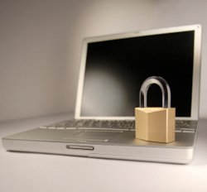
2. Không áp dụng các phương pháp sao lưu dữ liệu
Điều “thú vị” của những người thừa nhận về việc không bao giờ sao lưu dữ liệu là luôn bắt đầu bằng câu nói quen thuộc: “Tôi biết điều đó là xấu, nhưng ...”. Lắng nghe và nhìn xung quanh bạn, những tai nạn xảy ra với ổ cứng thường xuyên xảy ra, bạn có chắc chắn rằng ổ cứng đang sử dụng sẽ không bị làm sao hay không?

3. Sao lưu trên các thiết bị ngoại vi
1 tên trộm có thể đột nhập vào văn phòng làm việc hoặc phòng ở của bạn, lấy đi chiếc laptop đang sử dụng cùng toàn bộ dữ liệu trong đó. Không có vấn đề gì quá to lớn vì bạn đã sao lưu trong lần làm việc trước đó. Nhưng, ổ lưu trữ dữ liệu cũng đã “không cánh mà bay” vì bạn để nó cùng với chiếc laptop. Hãy áp dụng phương pháp sao lưu dữ liệu trên nhiều thiết bị và nền tảng khác nhau, đặt lịch thực hiện tự động, và quan trọng hơn cả là chuẩn bị sẵn phương pháp đối phó với tình huống tồi tệ nhất xảy ra:
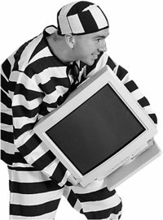
4. Trả lời lại những tin nhắn, email spam
Tại sao những kẻ spammer làm công việc không mấy trong sạch đó? Bởi vì có 1 số lượng không nhỏ người dùng vẫn thường xuyên phản hồi lại những bức thư rác đó, nếu địa chỉ gửi đến từ 1 công ty, cá nhân... hoặc gì đó đại loại như vậy và có uy tín, bạn hãy nên để mắt đến. Còn nếu không, hãy thẳng tay xóa bỏ chúng khỏi hòm thư.
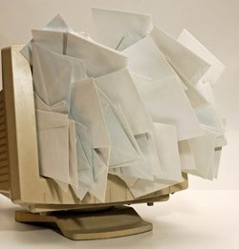
5. Di chuyển với chiếc máy tính vẫn đang hoạt động
Bạn mang máy tính từ phòng khách xuống nhà bếp trong khi đang hoạt động? Không có vấn đề gì cả. Bạn mang máy tính từ nhà đến văn phòng làm việc, trên tàu điện, trong khi đi bộ, hoặc đơn giản chỉ là đi lên cầu thang? Đó là 1 ý tưởng tồi, đơn giản chỉ vì ổ cứng đang hoạt động và đọc dữ liệu nếu di chuyển sẽ rất dễ hỏng mạch, và nhiệt độ bên trong máy sẽ tăng lên khi bạn mang nó đến những nơi chật chội. Cách tốt nhất là hãy tắt hẳn máy tính, Windows vẫn thường khuyến cáo người dùng điều chỉnh chức năng của nút power trên laptop khi bạn gập màn hình lại.

6. Sử dụng máy tính trên giường
Chiếc laptop không bao giờ rời khỏi bạn, và bạn mang cả nó lên trên giường để làm việc, tán gẫu, xem phim hoặc nghe nhạc. Và đây cũng là lúc các vấn đề bắt đầu xảy ra. Khi đặt laptop lên giường, với miếng đệm trải giường bên dưới, bạn cảm thấy ấm áp, nhẹ nhàng và êm ái, còn chiếc laptop thì ngày càng nóng lên, vì tất cả các lỗ thông gió phía dưới đều bị che lại. Sử dụng 1 chiếc bàn kê laptop hoặc bàn uống cafe nhỏ sẽ giúp bạn khắc phục điều này. Bên cạnh đó, tư thế nằm dài trên giường và thao tác với máy tính sẽ khiến các khớp xương và những vùng tiếp xúc như bụng, vai, và lưng bị đau, mỏi nhừ.

7. In tất cả mọi thứ
Bạn đã có thiết bị lưu trữ dữ liệu tiện lợi và phù hợp, vậy tại sao lại in các văn bản và tài liệu ra giấy? Ngay cả đối với những form mẫu có yêu cầu chữ ký dưới dạng digital được tạo bằng Microsoft Paint. Hãy lưu các file tài liệu này bằng định dạng PDF, vừa thuận tiện cho việc sao lưu, di chuyển và gửi kèm với email.


8. Đem máy quay phim tới bãi biển
Chỉ cần 1 hạt cát hoặc bụi cũng có thể ảnh hưởng rất nhiều đến khả năng zoom của máy ảnh. Nếu bạn phải chụp ảnh trên bãi biển, hãy đặt camera trong 1 chiếc cặp hoặc túi chống bụi, nước. Nếu có điều kiện, bạn hãy sắm cho mình 1 chiêc camera chống thấm nước.

9. Để lại laptop trên xe hơi
Những tên trộm luôn rình rập tại các điểm đỗ xe hơi, cửa hàng hoặc bất cứ nơi đâu. Nếu bạn hoặc ai đó vô tình để lại laptop, điện thoại trên xe hơi, chúng sẽ nhanh chóng “bốc hơi” chỉ sau vài phút. Những tên “2 ngón” chuyên nghiệp chỉ cần 10 giây là có thể hạ mở được cửa kính và có được thứ chúng cần. Trường hợp khác, bạn nghĩ rằng để những thiết bị này cùng với 1 đống đồ lộn xộn sẽ khiến những tên trộm băn khoăn, nhưng cũng đã nhầm. Thay vì lấy đúng thứ cần thiết, chúng sẽ “khuân” tất cả đống đồ đó của bạn. Sao bạn không mang theo máy tính xách tay bên mình hoặc sắm 1 chiếc khóa riêng biệt khác?
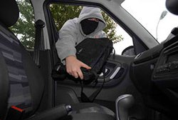
10. Lưu trữ tất cả email
Tất cả email bạn nhận được đều được lưu trữ trong mục inbox theo thứ tự thời gian. Nhưng bạn lưu trữ tất cả để làm gì? Khi bạn cần đến thông tin từ 1 bức email bất kỳ thì bạn sẽ làm thế nào để tìm được chúng. Hãy sắp xếp và phân loại chúng theo từng mục riêng biệt, và nhớ xóa tất cả những gì không thực sự cần thiết.
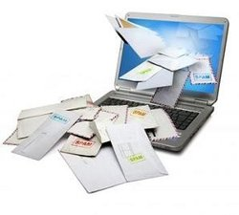
11. Không nắm rõ các phím tắt của hệ điều hành
Bạn có biết rằng nhiều người thậm chí còn không biết sử dụng Ctrl + C để copy và Ctrl + V để paste? Mọi người không cần phải nhớ hết các tổ hợp phím tắt Alt + Ctrl + Shift và 1 phím bất kỳ nào đó, nhưng những tổ hợp cơ bản thì cũng nên biết để cải thiện hiệu suất công việc và không phụ thuộc quá nhiều vào con chuột máy tính. Hãy tham khảo thêm cuốn ebook - phím tắt toàn tập trong Windows
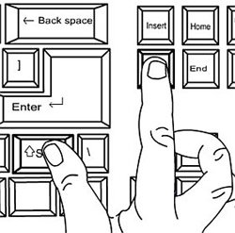
12. Cài đặt quá nhiều ứng dụng trong hệ thống
Tại sao Windows lại hoạt động quá chậm như vậy? Bạn cài đến 3 chương trình chat và 7 thanh toolbar hỗ trợ trình duyệt trên Windows? Không nên “ôm” quá nhiều phần mềm, tiện ích cũng như công cụ hỗ trợ mà bạn cho rằng cần thiết vào máy tính. Hãy nhớ rằng chỉ nên cài những phần thực sự cần thiết cho công việc cũng như nhu cầu giải trí của bạn, vì không phải lúc nào số lượng cũng đồng nghĩa với chất lượng.
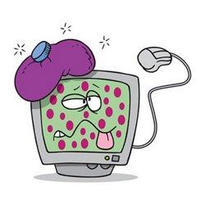
13. Vứt bỏ các giấy tờ liên quan
1 trong những trường hợp thường gặp nhất, mọi người không bao giờ giữ lại những giấy tờ đi kèm với sản phẩm được đóng gói, cụ thể là sách hướng dẫn, phiếu bảo hành chính hãng...
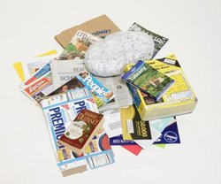
14. Xếp hàng dài chỉ để sở hữu những sản phẩm công nghệ mới nhất
Có những người có thể xếp hàng trước nhiều ngày hoặc ngủ lại tron lều tạm để trở thành khách hàng đầu tiên sở hữu 1 bộ PS3. Tại sao bạn không dùng chức năng đặt hàng và thanh toán trực tuyến? Thời gian chờ đợi đó để dành cho những việc khác sẽ có ích hơn rất nhiều.
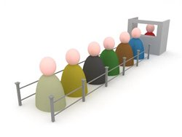
15. “Trút giận” lên chiếc máy tính
Bạn đang trong cơn giận dữ và không thể kiềm chế được? Đôi khi những lỗi khó hiểu của Windows cũng làm nhiều người lâm vào tình trạng tượng tự. Nhưng hãy nhớ rằng có thể mua được bông băng, thuốc đỏ cũng như đồ y tế cho chúng ta, nhưng việc đập phá 1 chiếc máy tính sẽ chẳng giúp nguôi giận phần nào. Việc phải bỏ ra hàng trăm, thậm chỉ hàng ngàn $ để mua 1 chiếc máy mới sẽ khiến nhiều người phải day dứt trong 1 khoảng thời gian dài. Hãy cố gắng kiềm chế dù ở trong hoàn cảnh nào, và bạn sẽ không phải mất khoản tiền lớn cho những giây phút nóng nảy ngắn ngủi đó.


16. Lưu dữ liệu ở bất cứ nơi đâu
Khi nhận được hóa đơn thanh toán tiền điện, nhiều người sẽ để vào bàn cũng với các giấy tờ khác và tiếp tục với việc đang bỏ dở của họ. Tiếp tục như vậy cho đến khi cần tìm lại hóa đơn, họ sẽ mất khoảng 20 đến 60 giây để tìm đúng giấy tờ cần thiết trong đống giấy tờ lộn xộn đó. Tương tự như vậy với công việc liên quan đến văn bản, phân loại và sắp xếp thư mục theo ngày tháng và mục đích cụ thể, sẽ giúp bạn rất nhiều để quản lý và sử dụng tối đa hiệu suất làm việc, không nên lưu quá nhiều tài liệu vào những nơi thường thấy như My Documents, Desktop hay ổ C...
17. Trích dẫn từ Wikipedia
Khi cần 1 ví dụ để chứng minh cho những lý luận của mình, rất nhiều người đã chọn Wikipedia – 1 website thông tin dữ liệu đồ sộ, đầy đủ và đa dạng, nhưng tại đây ai cũng có thể điều chỉnh lại thông tin theo vốn kiến thức của họ. Những thông tin này có độ chính xác và tin cậy khá cao, nhưng không phải tất cả đều đúng.
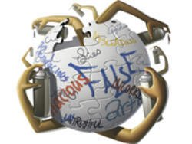
18. Đăng tải những hình ảnh vui nhộn lên Internet
Đôi khi vì mục đích giải trí và giúp mọi người khuây khỏa sau ngày làm việc căng thẳng, bạn hoặc ai đó có ý định đăng tải những hình ảnh hài hước và chia sẻ cho người khác. Nhưng điều gì sẽ xảy ra khi nhân vật chính trong bức ảnh đó lại chính là bạn? Chắc chắn sẽ có nhiều lời bình phẩm tốt và không tốt, để lại bình luận trên trang FaceBook của bạn, chỉnh sửa, ghép ảnh... Hãy để ý nhiều hơn đến thiết lập bảo mật của FaceBook (tránh những bức tranh sẽ làm ảnh hưởng trực tiếp đến bạn) và những dịch vụ mạng xã hội, chia sẻ khác.

19. Quá tin tưởng vào người bán hàng
1 quan niệm sai lầm của phần lớn những người mua hàng hiện nay, đó là chỉ nghe theo những gì mà nhân viên bán hàng tư vấn. Hãy bỏ thời gian, tìm kiếm thông tin kỹ càng, xem lại các bài viết tổng quan, giới thiệu hoặc trải nghiệm của cộng đồng sử dụng công nghệ, so sánh giá cả và chất lượng dịch vụ tại các cửa hàng khác nhau, và hãy cân nhắc trước khi rút hầu bao ra mua 1 thiết bị nào đó.

20. Bỏ qua các thông tin miêu tả cụ thể
1 xu hướng mới của các dòng sản phẩm công nghệ ngày nay là sự phân loại sản phẩm theo 3 lớp: cơ bản, nâng cao và cao cấp nhất với từng mức giá cụ thể cũng khác nhau. Nhưng vấn đề ở đây là, những sản phẩm thuộc dòng cao cấp nhất với những tính năng “trên trời” mà nhiều khi chẳng khác là mấy so với dòng cơ bản, theo từng người sử dụng, nhưng tại sao họ vẫn chịu bỏ ra 1 khoản tiền chênh lệch để mua chúng? Đơn giản, bởi vì họ không chịu đọc và tham khảo bảng thông tin cụ thể của nhà sản xuất. Đôi khi quá trình này sẽ mất khá nhiều thời gian để tham khảo và tìm hiểu, tìm ra tính năng gì quan trọng và phù hợp nhất, nhưng không phải ai cũng có thời gian và kinh nghiệm chuyên ngành để tìm hiểu chúng.
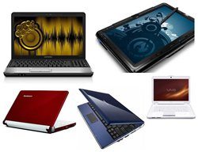
21. Sử dụng 1 mật khẩu chung cho tất cả các tài khoản
Đây cũng là 1 thói quen “nguy hiểm” của rất nhiều người sử dụng máy tính hiện nay, đối với họ mật khẩu là thứ gì đó dễ nhớ, quen thuộc và khó quên. Do vậy họ đã chọn tên, ngày tháng năm sinh, số điện thoại, địa chỉ... làm mật khẩu chung cho tất cả các tài khoản trực tuyến. Và những tên tội phạm mạng đã khai thác thành công tâm lý này của họ, chỉ cần dò ra được thói quen này, người sử dụng sẽ mất đi tất cả các thông tin tài khoản, giao dịch ngân hàng... và nhiều thứ quan trọng khác. Hãy thay đổi khái niệm này, nên sử dụng chuỗi ký tự kết hợp giữa chữ cái, số, chữ hoa, ký tự khác nhau.
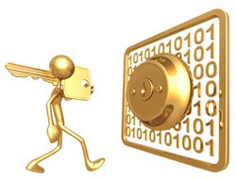
22. Không sử dụng địa chỉ email sẵn có
Không nên đăng tải địa chỉ email chính của bạn lên các trang tin, website hẹn hò và những thứ không thực sự cần thiết. Với trường hợp này, những email sử dụng 1 lần là giải pháp thích hợp hơn cả, và đây cũng là lý do tại sao Gmail ra đời.
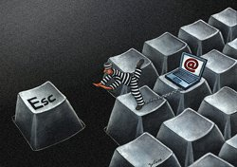
23. Không khóa chiếc smartphone của bạn
Khi 1 ai đó nhặt được chiếc điện thoại của bạn, việc đầu tiên họ sẽ làm là kiểm tra tài khoản, sau đó sẽ dùng hết số tiền trong đó. Tiếp đó là quá trình thu thập, tổng hợp dữ liệu trong điện thoại, có thể họ sẽ tìm được những thông tin “béo bở” như tài khoản ngân hàng, thẻ tín dụng... Phương pháp cơ bản và quan trọng là áp dụng mã PIN bảo vệ truy cập, với những chiếc smartphone thì quá trình này không mất quá nhiều thời gian mà vẫn đảm bảo được dữ liệu cá nhân.
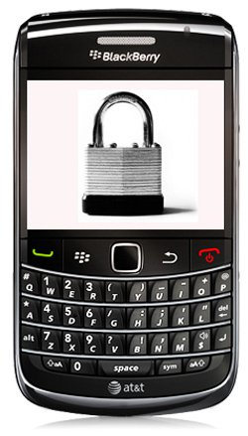
24. Tham gia bình luận trực tuyến
Việc này không còn quá xa lạ với nhiều người hiện nay, hầu hết mọi người đều tham gia hoạt động vào 1 hoặc nhiều diễn đàn nào đó. Quan điểm và cách nói chuyện của nhiều người cũng rất đa dạng và khác nhau, khi bình luận về 1 chủ đề nào đó, việc tranh luận, đồng tình hoặc không đồng ý là không thể tránh khỏi. Hãy giữ quan điểm và bình tĩnh, sáng suốt trong các câu bình luận, và tối thiểu, hãy tỏ ra là người lịch sự.
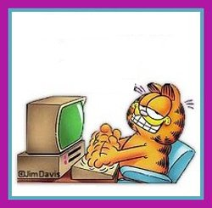
25. Sử dụng các dịch vụ được cung cấp dựa vào địa điểm của người sử dùng
Trên thị trường đang xuất hiện một số dịch vụ hữu ích cho phép người sử dụng truy cập địa chỉ hiện tại của mình, như mạng xã hội chia sẻ địa điểm Foursquare. Các dịch vụ này sẽ thật sự trở nên hữu ích khi người sử dụng muốn tìm kiếm thông tin về các địa điểm nổi tiếng, như núi Phú Sỹ, lâu đài Versailles, hay thị trấn Chernobyl nổi tiếng... Ngoài ra, còn có các trình ứng dụng khác cũng có chức năng tương tự, có thể kể đến Gowalla và Facebook Places.

